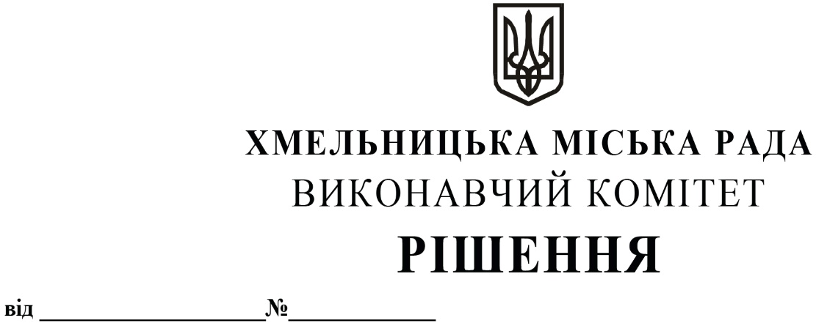

Про внесення на розгляд сесії міської ради
пропозицій про затвердження Положення
про відділ з питань оборонно-мобілізаційної
і режимно-секретної роботи та взаємодії з
правоохоронними органами Хмельницької міської ради та втрату чинності рішення одинадцятої сесії міської ради від 21.05.2003 р. №17, зі змінами

Розглянувши клопотання відділу з питань оборонно-мобілізаційної і режимно-секретної роботи та взаємодії з правоохоронними органами Хмельницької міської ради, керуючись Законом України «Про місцеве самоврядування в Україні», постановою Кабінету Міністрів України від 09.03.2006 №268 «Про упорядкування структури та умов оплати праці працівників апарату органів виконавчої влади, органів прокуратури, судів та інших органів», наказом Національного агентства України з питань державної служби від 07.11.2019 №203-19 «Про затвердження Типових професійно - кваліфікаційних характеристик посадових осіб місцевого самоврядування», виконавчий комітет міської ради

ВИРІШИВ:

1. Внести на розгляд сесії міської ради пропозиції про:
1.1 затвердження Положення про відділ з питань оборонно-мобілізаційної
і режимно-секретної роботи та взаємодії з правоохоронними органами Хмельницької міської ради, згідно з додатком.
1.2 визнання таким, що втратило чинність рішення одинадцятої сесії міської ради від 21.05.2003 р. №17, зі змінами.
2. Контроль за виконанням рішення покласти на керуючого справами виконавчого комітету Ю. Сабій.

Міський голова О. СИМЧИШИН

